**[Пользователи 1С](http://howknow1c.ru/rabota-v-1c/polzovateli-1s.html" \o "Пользователи 1С)**

*- Вася, с сегодняшнего дня пользователей заводишь ты!*

*- Но я программист, а не сисадмин?!*

*- Сисадмины не знают 1С, поэтому пользователей заводить будешь ты!*

*- Ааааа!!!*

[Программист](http://ru.wikipedia.org/wiki/%CF%F0%EE%E3%F0%E0%EC%EC%E8%F1%F2) – это человек, который пишет программы для компьютера. Однако управление списком пользователей в 1С обычно поручают тому, кто связан с 1С, а именно -программисту 1С.

В принципе некоторые программисты и не против, поскольку это дает им в руки некоторые «привелегии».

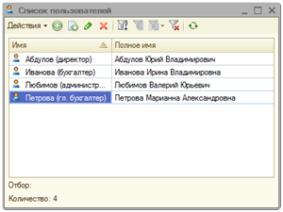

Тем не менее список пользователей в 1С мало отличается от списков пользователей в других программах. Поэтому завести нового пользователя или отключить существующего – проще простого.

Пользователи 1С

Итак, в 1С есть свой список пользователей. С помощью него регулируется доступ к базе данных 1С. При входе в базу данных 1С попросит выбрать пользователя из этого списка и ввести пароль.

Существуют варианты, при которых 1С не спрашивает имя пользователя для входа. Однако это совсем ничего не значит ϑ. Просто в этом случае пользователь из списка сопоставлен с пользователем Windows/домена и определяется автоматически. Как

Единственный вариант, когда 1С действительно не запрашивает пользователя – при создании новой (пустой) базы данных. В этом случае список пользователей 1С пуст. Пока не будет добавлен первый пользователь – 1С будет входить автоматически. Аналогичная система используется в Windows при наличии одного пользователя без пароля.

Пользователи 1С отличаются друг от друга:

* Правами доступа
* Интерфейсом (наличии в меню пунктов).

Как такового «суперпользователя» или «группы администраторов» — не существует. Администратором считается тот пользователь, у которого включены все права в конфигурации и права на администрирование. В пустой базе (когда список пользователей еще пуст) – первым должен быть добавлен именно такой пользователь.

Два списка пользователей 1С

На самом деле в 1С два списка пользователей. Один из них (список пользователей 1С) – с точки зрения программиста «настоящий». Он находится в конфигураторе. Именно по нему 1С определяет пользователя.

Это подход старых типовых конфигураций (например, управление торговлей 10, бухгалтерия 1.6 и т.п.) – пользователи редактируются в этом списке, а в справочник пользователей попадают автоматически при первом входе.

Второй (пользователи версии 1С 8.2, «не настоящий») – это справочник пользователи (и справочник внешние пользователи, как в ут 11). Справочник был и раньше, однако подход новых типовых конфигураций состоит в том, что пользователи заводятся именно в нем, а в «настоящий» список попадают автоматически.

Основная бяка этого подхода состоит в том, что тем кому не нравится так работать и хочется по старому – не могут это сделать, так как при заведении заполняются определенные поля, а если завести пользователя ручками в списке, то они уже не подхватятся в справочнике автоматически.

Как добавить пользователя в список пользователей 1С

Итак, список пользователей 1С находится в конфигураторе. [Зайдите в конфигуратор 1С](http://howknow1c.ru/programmirovanie-1c/kak-otkryt-konfigurator-1s-video.html) и откройте меню Администрирование/Пользователи.

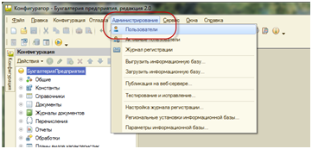  
   


Чтобы добавить пользователя – необходимо нажать кнопку добавления (или Ins с клавиатуры). Если список сейчас пуст, то первый пользователь должен быть с административными правами (см. далее).

* Имя – имя пользователя (которое он будет выбирать при входе в 1С)
* Полное имя – справочное ФИО, нигде не фигурирует
* Пароль
* Показывать в списке выбора o если галочка стоит, то пользователь будет в списке выбора при входе в 1С o если галочка не стоит, то пользователя в списке выбора не будет (то есть выбрать нельзя), но можно ввести его имя с клавиатуры и войти
* Аутентификация операционной системы – можно ассоциировать с пользователем Windows/домена и этому пользователю не нужно будет вводить пароль (будет заходить автоматически).

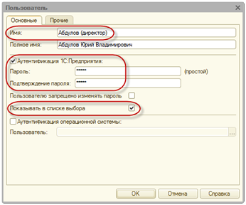

На закладке Прочие выбираются права и основные настройки пользователя.

* Основной интерфейс – меню, которое будет доступно пользователю (используется только в толстом клиенте)
* Язык – русский
* [Основной] Режим запуска – толстый или тонкий клиент, с помощью этого параметра можно войти в конфигурацию тонкого клиента – толстым и наоборот
* Доступные роли (права пользователя).

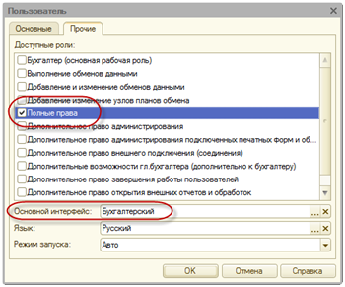

Права пользователя в конфигурациях обычно разбиты на блоки («роли»). В подходе старых конфигураций они разбивались по должностям пользователей (кассир, менеджер и т.п.). Этот подход имеет минус – так как в разных организациях кассир и менеджер могут иметь разные функции.

Поэтому в подходе новых конфигураций они разбиваются по действиям (доступ к зарытию месяца, доступ к кассовым операциям). То есть для каждого пользователя ставится набор операций.

В обоих случаях есть базовые права на доступ ко входу в программу. В старом подходе это:

* Пользователь
* ПолныеПрава (для администратора).

В новом подходе это:

* БазовыеПрава
* БазовыеПраваУТ
* ЗапускТонкогоКлиента – плюс ЗапускХххКлиента для запуска других
* ПодсистемаХхх – галочка на каждую подсистему (закладка в интерфейсе), которая нужна пользователю
* ПолныеПрава (для администратора, а не Администрирование!).

PS. Для внешних пользователей базовые права не нужны.

Как добавить пользователя 1С — пользователи 1С 8.2

Список пользователей 1С 8.2 в новом варианте находится в 1С (в режиме 1С Предприятие), в справочниках Пользователи и Внешние пользователи (только если поддерживает конфигурация). Различие состоит в том, что пользователей Вы должны заводить не в конфигураторе, а в этом справочнике, а в конфигуратор они попадут автоматически.

Если Вы используете тонкий клиент – то смотрите закладку рабочего стола Администрирование. Иначе – откройте справочник Пользователей, например, через меню Операции.

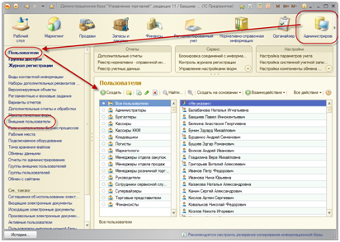  
   
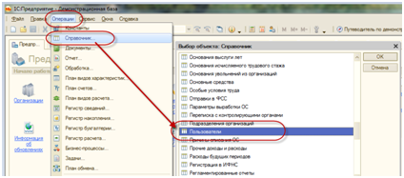

Нажмите кнопку Добавить (или Ins с клавиатуры). Чтобы Вы могли управлять списком пользователей, у Вас должны быть включены права ПолныеПрава.

* Полное имя – ФИО
* Физическое лицо и Подразделение – необязательные поля, которые требуются для аналитики
* Доступ к информационной базе разрешен – добавить пользователя в конфигуратор автоматически
* Поля на закладке свойства пользователя инф. базы – аналогичны конфигуратору, обратите внимание, что галочка Показывать в списке выбора не ставится автоматически
* Нажать кнопку Записать

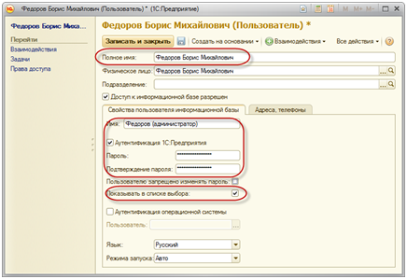

* Перейти на закладку Права доступа (Группы доступа) и включить пользователя в нужные группы.

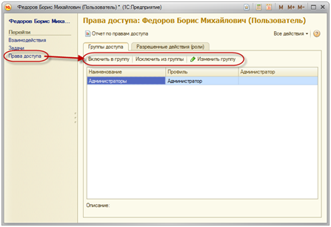

В отличии от первого подхода – здесь Вы не указываете пользователю напрямую каждое право (роль), а указываете группы прав (группы пользователей).

В справочнике Группы пользователей указан профиль, который определяет набор прав (ролей). В справочнике Профили групп пользователей можно изменить или добавить такие наборы прав (ролей).

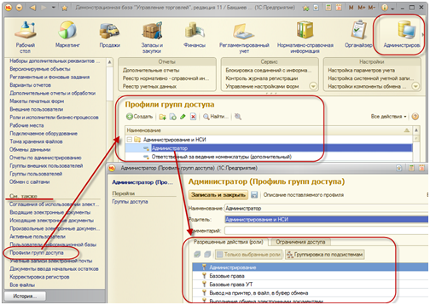

Настройки пользователей 1С

В некоторых конфигурациях (особенно в конфигурациях старого подхода) – мало создать пользователя. Дополнительно необходимо:

* Зайти под пользователем первый раз в систему
* После этого найти пользователя в справочнике пользователей
* В форме справочника нажать (варианты «или»)
* o Меню Перейти/Настройки пользователей
* o Меню Дополнительные сведения/Настройки пользователя и Дополнительные права пользователя  
  o В некоторых конфигурациях это табличка прямо в форме пользователя
* o В некоторых конфигурациях глобальное меню программы Сервис/Настройки пользователя
* Настроить дополнительные настройки/права пользователя, которые определяют автозаполнение полей и некоторые доступы.

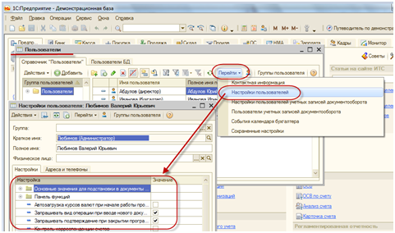

Как отключить пользователя 1С

[Временное] отключение пользователя в большинстве конфигураций не предусмотрено. Здесь указаны вариации, с помощью которых можно достичь этого результата.

Конфигурации старого подхода (через конфигуратор):

* Удалить пользователя
* Сменить пароль
* Снять роль Пользователь (не сможет войти).

Конфигурации нового подхода (через предприятие):

* Снять галочку Доступ к инф. базе разрешен
* Сменить пароль
* Исключить из всех групп доступа.

Активные пользователи 1С

1С позволяет узнать список пользователей, которые непосредственно сейчас находятся в базе данных.

Для этого в режиме Предприятие выберите меню Сервис/Активные пользователи (толстый клиент, административный интерфейс). В тонком клиенте – закладка Администрирование, слева Активные пользователи (может быть в См. также).

В режиме Конфигуратор выберите меню Администрирование/Активные пользователи.

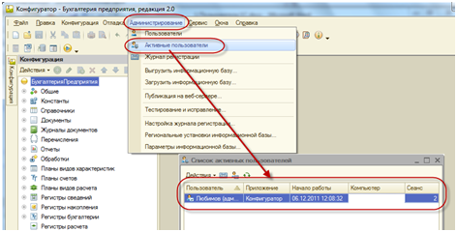

Отключение пользователей 1С

Как известно, чтобы обновить базу данных (конфигурацию) – необходимо, чтобы все пользователи вышли из 1С (не во всех случаях, но часто требуется).

Пользователи выходить не любят (это факт). А если их попросить по телефону, то они обязательно войдут снова через 30 секунд. Когда пользователей 200 человек, то это становится очень веселым мероприятием.

Поэтому есть три способа отключения пользователей от 1С:

* Открыть обработку Блокировка установки соединений
* o Толстый клиент — через меню Операции или меню Сервис
* o Тонкий клиент — на закладке Администрирование, в панели Сервис или через [меню Все функции](http://howknow1c.ru/rabota-v-1c/spravochniki-1s.html)
* o Обработка позволяет отключить временно пользователей от базы с указанием периода и рассылкой сообщений пользователям

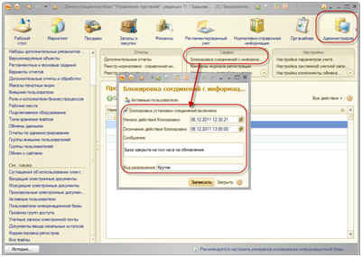

* Через [консоль сервера 1С](http://howknow1c.ru/nastroika-1c/1s-server.html)
* o Ветка Сервер/Информационные базы/ИмяБазы/Соединения
* o Выделить нужного/всех пользователей и нажать Del (не удалите себя!) Сообщение пользователям не выдается, просто выбрасывает из базы

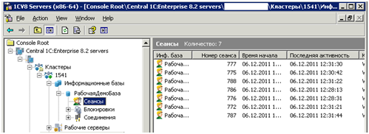

* Через [консоль сервера 1С](http://howknow1c.ru/nastroika-1c/1s-server.html)
* o Ветка Сервер/Информационные базы/Имя базы, зайти в Свойства базы по правой кнопке мыши  
  o Установить блокировку соединения
* o Пользователи сбрасываются не мгновенно, им выдается сообщение.

